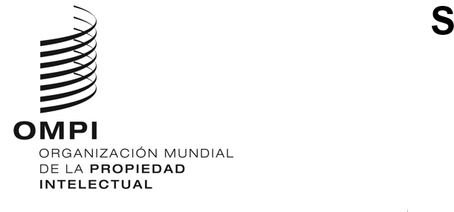
WO/CC/82/1
ORIGINAL: inglés
FECHA: 31 de mayo de 2023
Comité de Coordinación de la OMPI
Octogésima segunda sesión (54.ª ordinaria)
Ginebra, 6 a 14 de julio de 2023
comité de pensiones del personal de la ompi
Documento preparado por la Secretaría
- En su sesión ordinaria de 1977, el Comité de Coordinación decidió que el Comité de Pensiones del Personal de la OMPI estaría formado por tres miembros titulares y tres suplentes, de los cuales el Comité de Coordinación elegiría un miembro titular y un miembro suplente. Los miembros propuestos por el director general para ser elegidos por el Comité de Coordinación suelen tener un mandato de cuatro años.

- En su sesión ordinaria de octubre de 2021, el Comité de Coordinación de la OMPI eligió a un miembro suplente del Comité de Pensiones del Personal de la OMPI por un mandato de dos años, hasta el final de la sesión ordinaria del Comité de Coordinación de la OMPI en 2023.

- A principios del presente año, se envió una nota verbal a los Estados miembros invitándolos a proponer candidatos para la elección del miembro suplente del Comité de Pensiones del Personal de la OMPI por un mandato de cuatro años. Tras examinar debidamente las candidaturas recibidas, el director general ha decidido proponer al Sr. Jean-Luc Perrin (Francia) para que el Comité de Coordinación de la OMPI lo elija miembro suplente del Comité de Pensiones del Personal de la OMPI.

- El Sr. Perrin, de nacionalidad francesa, es licenciado en matemáticas aplicadas por la Escuela Politécnica Federal de Lausana. Durante su carrera, el Sr. Perrin ejerció de estadístico en la Comisión Económica y Social de las Naciones Unidas para Asia Occidental en Beirut (Líbano) y Bagdad (Iraq) y fue miembro del personal de la Caja Común de Pensiones del Personal de las Naciones Unidas en Ginebra, encargándose de desarrollar los servicios informáticos y las conexiones con la sede de Nueva York, así como de las cuestiones relacionadas con las transferencias bancarias de las pensiones.

- El Sr. Perrin se incorporó a la OMPI en 1987 como jefe de la Sección de Pensiones y Seguros. En ese cargo, fue secretario del Comité de Pensiones de la Caja Común de Pensiones del Personal de las Naciones Unidas y de la Junta del Fondo de Pensiones (cerrado) de la OMPI. En 1993, al ser nombrado director de la División de Personal de la OMPI, pasó a ser miembro y, en 2010, presidente, de la Junta del Fondo de Pensiones. Representó a la OMPI en el Comité Mixto de Pensiones del Personal de las Naciones Unidas y el Comité Administrativo de Coordinación. También participó en reuniones de la Comisión de Administración Pública Internacional (CAPI) y del Comité Asesor en Asuntos de Ajustes por Lugar de Destino. Posteriormente, prestó servicios en varias capacidades en la OMPI, en calidad de director del Departamento Administrativo del PCT, coordinador de las políticas internas de la OMPI, director de Marcas, Diseños Industriales e Indicaciones Geográficas, y consejero principal encargado de cuestiones administrativas, financieras y de personal en la Oficina del Subdirector General de Marcas, Diseños Industriales e Indicaciones Geográficas.

- Actualmente, el Sr. Perrin está jubilado y reside en Ginebra, y es miembro suplente del Comité de Pensiones del Personal de las Naciones Unidas desde octubre de 2021.

- Se invita al Comité de Coordinación de la OMPI a elegir al Sr. Jean-Luc Perrin como miembro suplente del Comité de Pensiones del Personal de la OMPI para el período que se extiende hasta el final de la sesión ordinaria del Comité de Coordinación de la OMPI en 2027.

[Fin del documento]

El Comité de Coordinación de la OMPI eligió al miembro del Comité de Pensiones del Personal de la OMPI en su sesión ordinaria de julio de 2022 por un mandato de cuatro años. Véase el documento WO/CC/81/3.

